Activité iptables

Objectif de l’activité
- simuler un petit réseau LAN avec deux sous-réseaux 192.168.1.0/24 et 192.168.2.0/24 relié par un routeur Debian
- configurer des services réseaux de base :
  - Nat pour accéder à Internet et publier un serveur Web Interne
  - Filtrage du trafic entre les deux sous-réseaux à l’aide d’un pare-feu (iptables).

Environnement de travail pour le TP
Création de conteneur LXC sur Proxmox

Activité

3.1 Topologie physique
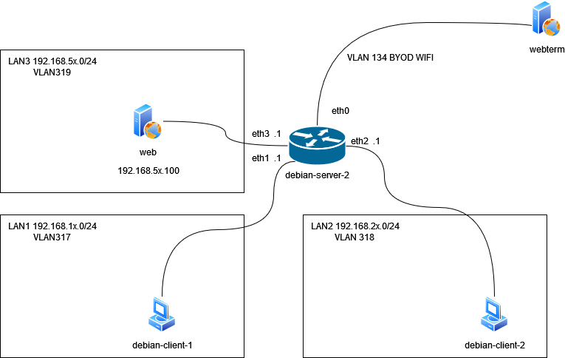

Configuration IP du routeur (debian-server-2) et des clients

Périphérique | Interface | Adresse IP | Masque de sous-réseau | Passerelle par défaut
web | eth0 | 192.168.5x.100 | 255.255.255.0 | 192.168.5x.1
webterm
Debian-server-21 | eth0 | 10.187.35. | 255.255.255.0
 | eth1 | 192.168.1x.1 | 255.255.255.0
 | eth2 | 192.168.2x.1 | 255.255.255.0
 | eth3 | 192.168.5x.1 | 255.255.255.0
debian-client-1 | eth0 | 192.168.1x.20 | 255.255.255.0 | 192.168.1x.1
debian-client-2 | eth0 | 192.168.2x.20 | 255.255.255.0 | 192.168.2x.1
  - Configuration des deux interfaces du routeur
- Configure le routage au niveau du routeur
commande cli debian-server-2
Debian-server-2#

NAT et filtrage

Question 1 : vider les tables filter et nat sur le nœud debian-server-2
- Lancer le terminal
- Vider les tables filter et NAT

commande cli debian-server-2
root@debian-debian-2:/# iptables -t filter -F
root@debian-debian-2:/# iptables -t filter -X
root@debian-debian-2:/# iptables -t nat -F
root@debian-debian-2:/# iptables -t nat -X

- Visualiser le contenu des tables filter et nat
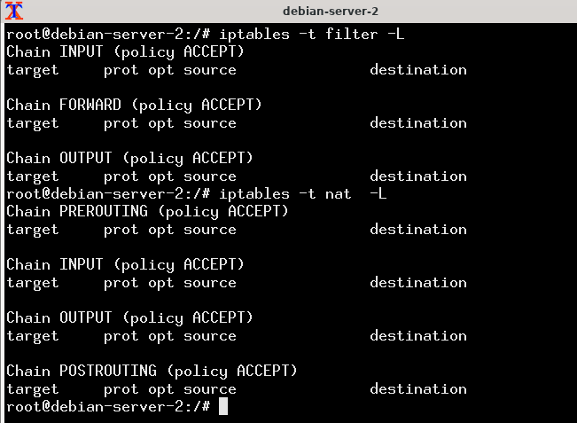

Question 2 : appliquer les politiques par défaut suivantes sur le nœud debian-server-2
- rejet (silencieux) de tout paquet entrant
- rejet (silencieux) de transfert de paquet
- accepter tous les paquets sortant

commande cli debian-server-2
root@debian-debian-2:/# iptables -P INPUT DROP
root@debian-debian-2:/# iptables -P FORWARD DROP
root@debian-debian-2:/# iptables -P OUTPUT ACCEPT

- Visualisation les politiques par défaut
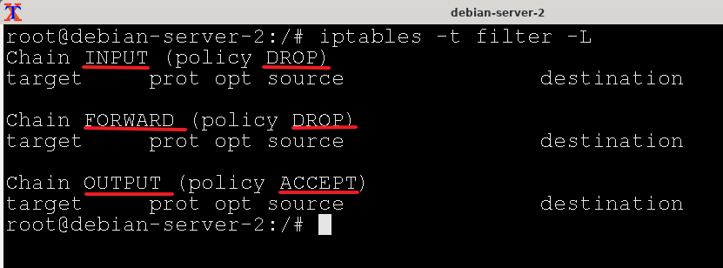

Question 3 : vérifier avec des ping l’application des politiques par défaut sur le nœud debian-server-2

commande cli debian-server-2
root@debian-debian-2:/# ping 192.168.50.100
root@debian-debian-2:/# ping 192.168.122.2

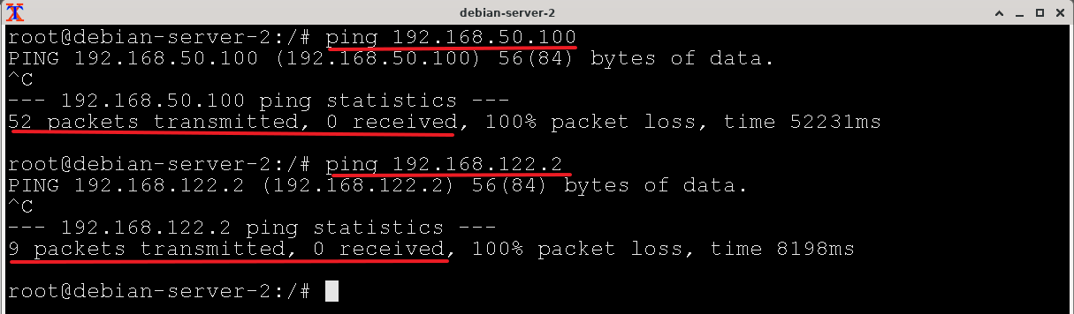

Plus aucune réponse aux requêtes ping car requêtes sont bloquées.

Question 4 : autoriser le trafic ICMP en entrée sur les interfaces eth0, eth1, eth2 et eth3 sur le nœud debian-server-2
- 1) Accepter les requêtes ICMP en entrée à partir des interfaces eth0, eth1, eth2 et eth3

commande cli debian-server-2
root@debian-debian-2:/# iptables -A INPUT -p icmp --icmp-type echo-request -m limit --limit 100/s -i eth0 -j ACCEPT
root@debian-debian-2:/# iptables -A INPUT -p icmp --icmp-type echo-request -m limit --limit 100/s -i eth1 -s 192.168.1.0/24 -j ACCEPT
root@debian-debian-2:/# iptables -A INPUT -p icmp --icmp-type echo-request -m limit --limit 100/s -i eth2 -s 192.168.2.0/24 -j ACCEPT
root@debian-debian-2:/# iptables -A INPUT -p icmp --icmp-type echo-request -m limit --limit 100/s -i eth3 -s 192.168.50.0/24 -j ACCEPT

Question 5 : créer une règle du SNAT dynamique (masquerade) pour les flux qui sortent par eth0 du nœud debian-server-2

commande cli debian-server-2
root@debian-debian-2:/# iptables -t nat -A POSTROUTING -o eth0 -j MASQUERADE

Question 6 : autoriser le transfert des requêtes ICMP après routage vers l’interface de sortie eth0

commande cli debian-server-2
root@debian-debian-2:/# iptables -A FORWARD -m state --state ESTABLISHED,RELATED -j ACCEPT
root@debian-debian-2:/# iptables -A FORWARD -p icmp -i eth1 -o eth0 -s 192.168.1.0/24 -j ACCEPT
root@debian-debian-2:/# iptables -A FORWARD -p icmp -i eth2 -o eth0 -s 192.168.2.0/24 -j ACCEPT

- Vérification : debian-client-1 peut réaliser un ping sur les interfaces de debian-server-2, sur Internet mais pas vers un client du LAN2 (debian-client-2 – 192.168.2.2)

Question 7 : redirection de traffic http et HTTPS à destination du serveur Web
Autoriser les requêtes sur les ports 80 et 443 venant d’internet (interface eth0 de debian-server-2) vers le serveur web internet 192.168.50.100 accessible avec l’interface eth3

commande cli debian-server-2
root@debian-debian-2:/# iptables -A FORWARD -i eth3 -o eth0 -s 192.168.50.0/24 -j ACCEPT
root@debian-debian-2:/# iptables -A FORWARD -i eth0 -o eth3 -p tcp --dport 80 -j ACCEPT
root@debian-debian-2:/# iptables -A FORWARD -i eth0 -o eth3 -p tcp --dport 443 -j ACCEPT
root@debian-debian-2:/# iptables -t nat -A PREROUTING -i eth0 -p tcp --dport 80 -j DNAT --to-destination 192.168.50.100
root@debian-debian-2:/# iptables -t nat -A PREROUTING -i eth0 -p tcp --dport 443 -j DNAT --to-destination 192.168.50.100

